新 书 推 荐

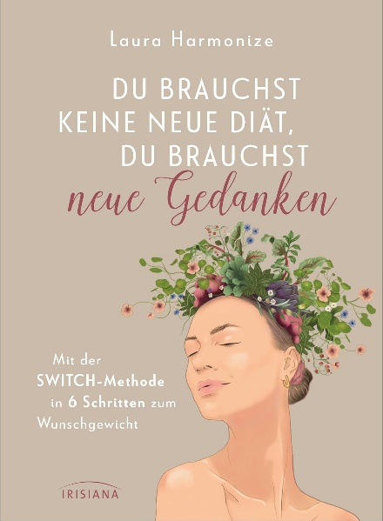
中文书名：《减肥不缺方法，缺思路：六步转换思维，破解怎么减也减不下去的魔咒》
英文书名：YOU DON'T NEED A NEW DIET, YOU NEED NEW THOUGHTS
作 者：Laura Harmonize
德语书名：Du brauchst keine neue Diät, du brauchst neue Gedanken: Mit der SWITCH-Methode in 6 Schritten zum Wunschgewicht
出 版 社：Irisiana/Penguin Random House Verlagsgruppe
代理公司：ANA/Brady
页 数：240页
出版时间：2026年12月
代理地区：中国大陆、台湾
审读资料：电子稿
类 型：保健

内容简介：

或许你也经历过减肥失败，但在失败后，你的第一反应是怪自己不够自律吗？怪自己坚持了几周就回到原点，经不住美食诱惑？作者对众人的减肥失败做出了这一思考：是我们看待自己的方式让我们反复掉进减肥循环——一次吃多了就觉得“全毁了”，体重没有下降就认定自己又失败了。我们习惯用自我苛责和禁止来强制减肥，但这样的思维让我们因为偶尔的没管住自己而彻底放弃，也让减重逐渐发展成一场持续的自我对抗。

作者也曾有多年这样的经历，现在她把自己的改变经验发展成一套六步SWITCH思维转换法：停下来识别负面念头，看见背后的旧有模式，换一个角度理解自己，再主动选择新的想法，并通过行动把它固定下来。书中从减肥切入，同时也处理了不少更普遍的心理障碍，将心理调整落实到饮食、运动和日常选择中。它希望帮助者建立一套可以长期维持的生活方式：少一点对自己的逼迫，多一点“我愿意为自己做这个选择”。

【卖点】

·针对减肥提出简单易记的思维转换方法：作者针对长期减肥过程中常见的自我放弃，整理出清晰易记的六步SWITCH思维转换法，并结合具体生活场景讲解，读者可以直接套用练习。

·有个人经验与实践经验支持：作者本人曾长期受暴食和饮食失序困扰，并将个人经验与多年健康教练实践结合；除心理与行为方法外，书中还提供基础营养指导及 16道简单、快速、适合家庭日常制作的食谱，兼顾“怎么想”和“具体怎么吃”。

***

真正长久地瘦下来，不靠极端节食，不靠惩罚自己，也不必一次次逼迫自己更加自律。关键并不在于不断寻找新的减肥方法，而在于改变我们的思维。只要我们还在评判自己，还抓着旧有的观念不放，就很难跳出“节食—反弹—再节食”的循环。打破这一循环的核心工具，就是SWITCH方法：

S–Stop：停下来——找到让你自我否定的念头
W–Witness：觉察——意识到不能被这个念头左右
I–Identify：识别——认出旧有的思维模式
T–Transform：转变——换一个角度看待自己
C–Choose：选择——有意识地选择新的想法
H–Hold：巩固——让新的想法融入日常生活

当你再次想要放弃、自我破坏，或回到旧有模式时，就可以及时切换思维。一步一步地，你会逐渐带来对身体全新的感受。最终找到一条清晰的道路，达到并保持理想体重。

作者简介：


劳拉·哈蒙奈兹（Laura Harmonize）是一名接受过心理学培训的健康教练，同时也是营养与健身专家，并创办了自己的健康指导公司。多年来，她自己也曾饱受暴食、自我怀疑，以及“自己永远不够自律”的困扰。为了找到真正可持续的解决方案，她研发出了自己的一套方法。如今，她已通过一对一指导和线上课程，帮助超1000名女性。她在Instagram上拥有18万人的关注社群，主持播客Happy and Healthy，出版过一本日志，并开发了自己的备餐应用程序。

目录：

前言 9
第一部分
拥有正确心态，就是最好的减脂方式 14
念头既能困住你，也能成就你：你选择哪一种？ 15
好坏、对错？一切取决于看待事物的角度 29
用“我想为自己去做”替代“我必须做到”
从自我厌弃走向自爱 46
第二部分
转换思维法：转换你脑中的博弈 58
第三部分
重塑想法，健康行动 74
你是否正在自我否定？可以这样改变 75
身体是根本：给予它真正所需 100
总想取悦所有人？你自己同样重要！ 112
第四部分
别对自己太过苛刻：持续成长，而非追求完美 130
挫折为何是一份礼物 131
告别非黑即白的极端思维 145
第五部分
我即是本我：塑造强大的自我形象 164
与自己坦诚相待 165
第六部分
好好吃饭：打造让你舒适自在的身体环境 190
简易饮食指导，揭穿各类节食误区 191
16道快手食谱：简便美味，全家共享 212
致谢 248
索引 251
注释 255

感谢您的阅读！
请将反馈信息发至：版权负责人
Email：Rights@nurnberg.com.cn
安德鲁·纳伯格联合国际有限公司北京代表处
北京市海淀区中关村大街甲59号中国人民大学文化大厦1705室, 邮编：100872
电话：010-82504106, 传真：010-82504200
公司网址：http://www.nurnberg.com.cn
书目下载：http://www.nurnberg.com.cn/booklist_zh/list.aspx
书讯浏览：http://www.nurnberg.com.cn/book/book.aspx
视频推荐：http://www.nurnberg.com.cn/video/video.aspx
豆瓣小站：http://site.douban.com/110577/
新浪微博：安德鲁纳伯格公司的微博_微博 (weibo.com)
微信订阅号：ANABJ2002


